МИНИСТЕРСТВО НАУКИ И ВЫСШЕГО ОБРАЗОВАНИЯ РОССИЙСКОЙ ФЕДЕРАЦИИ
федеральное государственное автономное образовательное учреждение
высшего образования
«САНКТ-ПЕТЕРБУРГСКИЙ ГОСУДАРСТВЕННЫЙ УНИВЕРСИТЕТ
АЭРОКОСМИЧЕСКОГО ПРИБОРОСТРОЕНИЯ»

КАФЕДРА МЕТРОЛОГИЧЕСКОГО ОБЕСПЕЧЕНИЯ ИННОВАЦИОННЫХ ТЕХНОЛОГИЙ И ПРОМЫШЛЕННОЙ БЕЗОПАСНОСТИ
ОТЧЕТ
ЗАЩИЩЕН С ОЦЕНКОЙ
РУКОВОДИТЕЛЬ
Ассистент |  |  |  | Е.К. Григорьев
Должность, уч. степень, звание |  | Подпись, дата |  | Инициалы, фамилия

ОТЧЕТ О ПРАКТИЧЕСКОЙ РАБОТЕ №1

ЗАКОНЫ РАСПРЕДЕЛЕНИЯ

по дисциплине: МОДЕЛИРОВАНИЕ

4143 |  |  | 12.10.2023 |  | Я.Д. Снурников
 |  |  | Подпись, дата |  | Инициалы, фамилия
РАБОТУ ВЫПОЛНИЛ
СТУДЕНТ ГР.№

Санкт-Петербург 2023

Цель работы
В целях работы требуется ознакомиться с законами распределения, а также реализовать их в MATLAB.

Биномиальное распределение
Листинг кода:
clear a11
close all
clc
pd = makedist('Binomial', 'n', 20, 'p' ,0.6);
x = 0:30;
CDF = cdf(pd,x);
PDF = pdf(pd, x);
N = 100;
R = random(pd,[1 N]);
M = mean(pd);
D = var(pd);
Sigma = std(pd);
figure()
plot(x, CDF, 'bo', 'LineWidth', 2)
axis tight
grid on
xlabel('x')
ylabel('Cumulative distribution function')
figure()
plot(x, PDF, 'r*', 'LineWidth',2)
axis tight
grid on
xlabel('x')
ylabel('Probability density function')

Построение графиков:
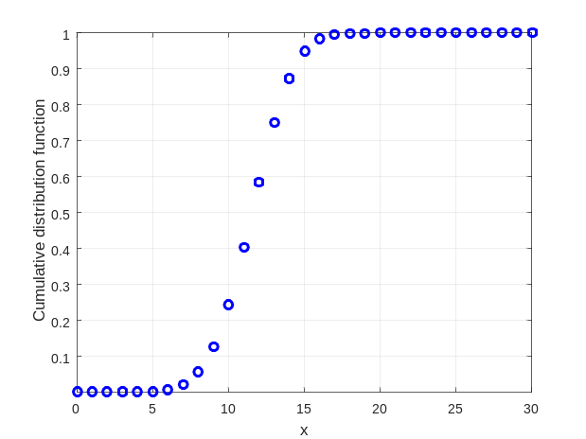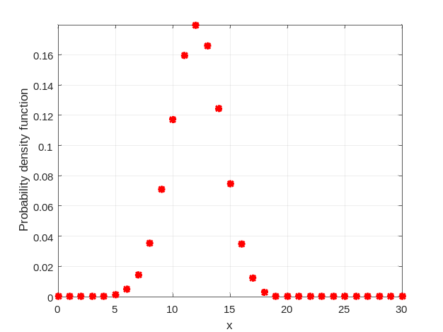
Рисунок 1 – Графики с биномиальным распределением

Геометрическое распределение
Листинг кода:
clear a11
close all
clc
p = 0.25;
x = 0:10;
CDF = geocdf(x,p);
PDF = geopdf(x,p);
N = 100;
R = geornd(p,[0 1]);
[M, D] = geostat(p);
figure()
plot(x, CDF, 'bo', 'LineWidth', 2)
axis tight
grid on
xlabel('x')
ylabel('Cumulative distribution function')
figure()
plot(x, PDF, 'r*', 'LineWidth',2)
axis tight
grid on
xlabel('x')
ylabel('Probability density function')

Построение графиков:
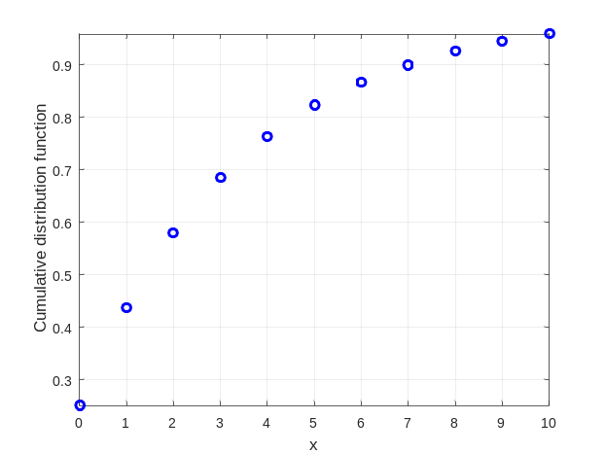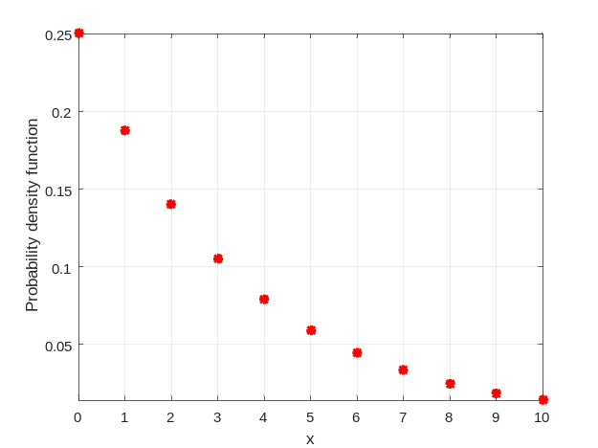
Рисунок 2 – Графики с геометрическим распределением

Гипергеометрическое распределение
Листинг кода:
clear a11
close all
clc
M = 2000;
K = 100;
n = 40;
x = 0:10;
CDF = hygecdf(x,M,K,n);
PDF = hygepdf(x,M,K,n);
N = 100;
hygernd(M, K,n,[0 N]);
[M, D] = hygestat(M,K,n);
figure()
plot(x, CDF, 'bo', 'LineWidth',2)
axis tight
grid on
xlabel('x')
ylabel('Cumulative distribution function')
figure()
plot(x, PDF, 'r*', 'LineWidth',2)
axis tight
grid on
xlabel('x')
ylabel('Probability density function')

Построение графиков:
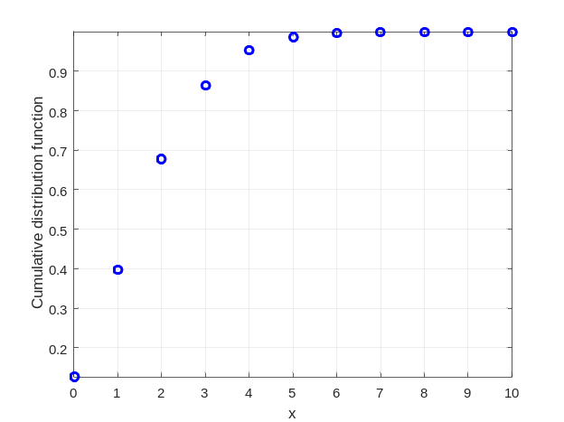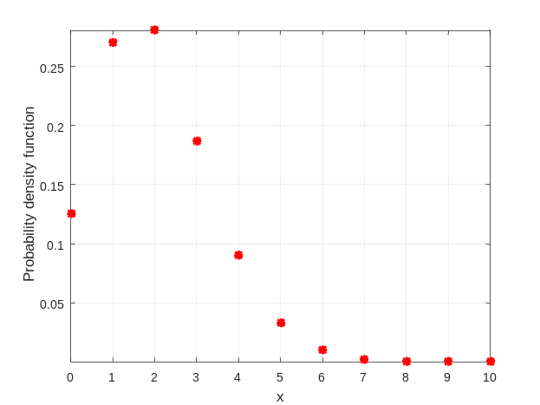
Рисунок 3 – Графики с гипергеометрическим распределением

Мультиномиальное распределение
Листинг кода:
clear all
close all
clc
pd = makedist('Multinomial','probabilities',[0.5 0.4 0.1]);
x = 0:30;
CDF = cdf(pd,x);
PDF = pdf(pd,x);
N = 100;
R = random(pd,[1 N]);
M = mean(pd);
D = var(pd);
Sigma = std(pd);
figure()
plot(x, CDF, 'bo', 'LineWidth',2)
axis tight
grid on
xlabel('x')
ylabel('Cumulative distribution function')
figure()
plot(x,PDF,'r*','LineWidth',2)
axis tight
grid on
xlabel('x')
ylabel('Probability density function')

Построение графиков:
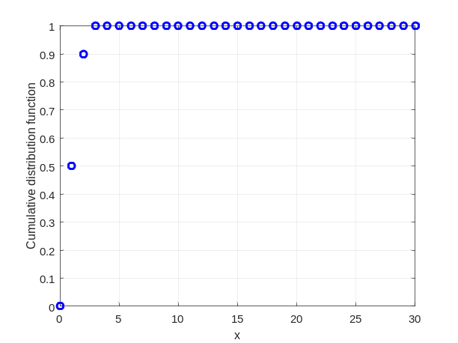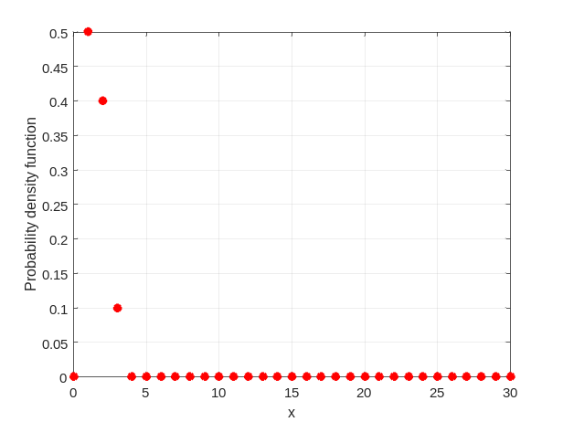
Рисунок 4 – Графики с мультиномиальным распределением

Отрицательное биномиальное распределение
Листинг кода:
clear all
close all
clc
pd = makedist('NegativeBinomial','R',4,'p',0.6);
x = 0:10;
CDF = cdf(pd,x);
PDF = pdf(pd,x);
N = 100;
R = random(pd, [1 N]);
M = mean(pd);
D = var(pd)
Sigma = std(pd);
figure()
plot (x, CDF, 'bo', 'LineWidth', 2)
axis tight
grid on
xlabel('x')
ylabel('Cumulative distribution function')
figure()
plot(x, PDF, 'r*', 'LineWidth',2)
axis tight
grid on
xlabel('x')
ylabel('Probability density function')

Построение графиков:
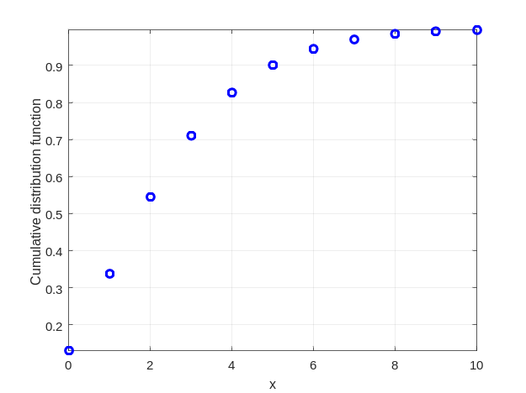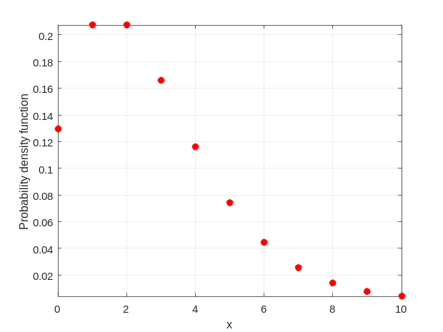
Рисунок 5 – Графики с отрицательным биномиальным распределением

Распределение Пуассона
Листинг кода:
clear all
close all
clc
pd = makedist('Poisson','lambda',1);
x = 0:10;
CDF = cdf(pd,x);
PDF = pdf(pd,x);
N = 100;
R = random(pd,[1 N]);
R = random(pd,[1 N]);
M = mean(pd);
D = var(pd);
Sigma = std(pd);
figure()
plot(x, CDF, 'bo', 'LineWidth', 2)
axis tight
grid on
xlabel('x')
ylabel('Cumulative distribution function')
figure()
plot(x, PDF, 'r*', 'LineWidth',2)
axis tight
grid on
xlabel('x')
ylabel('Probability density function')

Построение графиков:
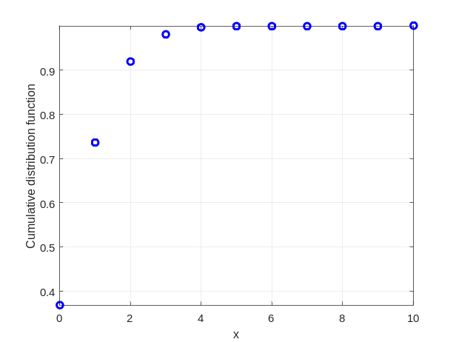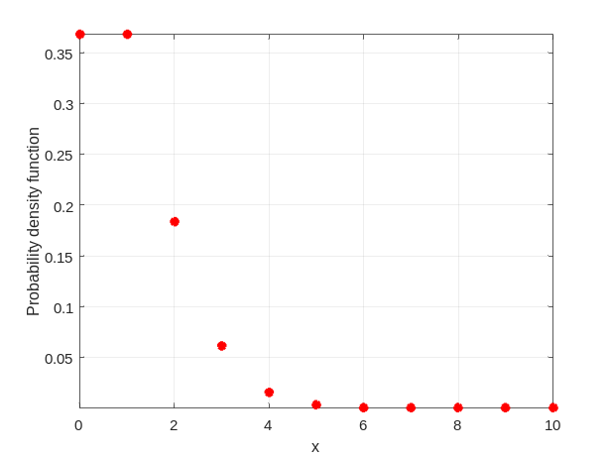
Рисунок 6 – Графики с распределением Пуассона

Дискретное равномерное распределение
Листинг кода:
clear all
close all
clc
n = 12;
x = 3:10;
CDF = unidcdf(x,n);
PDF = unidpdf(x,n);
N = 100;
R = unidrnd(n,[0 1]);
[M,D] = unidstat(n);
figure();
plot(x, CDF, 'bo', 'LineWidth', 2);
axis tight;
grid on;
xlabel('x');
ylabel('CDF');
figure();
stem(x, PDF, 'r*', 'LineWidth', 2);
axis([0 12 0 0.4]);
grid on;
xlabel('x');
ylabel('PDF');

Построение графиков:
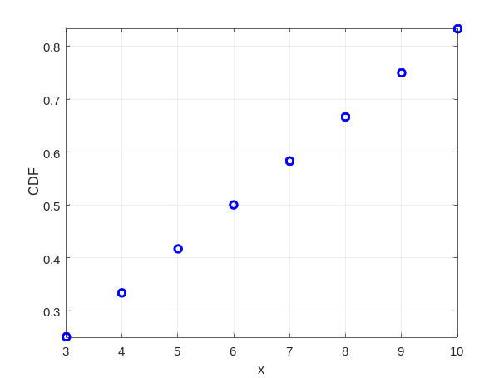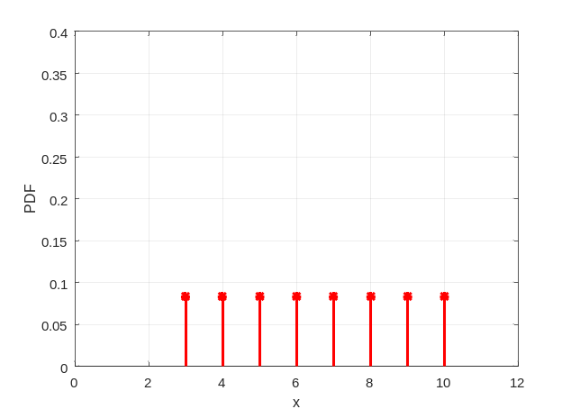
Рисунок 7 – Графики с дискретным равномерным распределением

Бета распределение
Листинг кода:
clear all
close all
clc
pd = makedist('Beta', 'a', 1, 'b', 0.5);
x = 0:0.001:1;
CDF = cdf(pd,x);
PDF = pdf(pd,x);
N = 100;
R = random(pd,[1 N]);
M = mean(pd);
D = var(pd);
Sigma = std(pd);
figure();
plot(x, CDF, 'b', 'LineWidth', 2);
axis tight;
grid on;
xlabel('x');
ylabel('CDF');
figure();
plot(x, PDF, 'r', 'LineWidth', 2);
axis tight;
grid on;
xlabel('x');
ylabel('PDF');

Построение графиков:
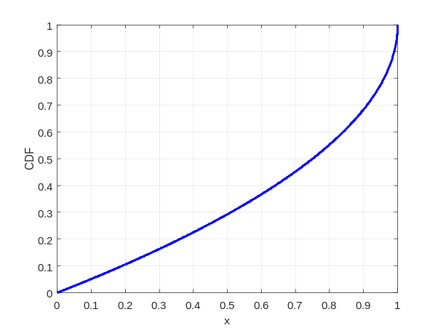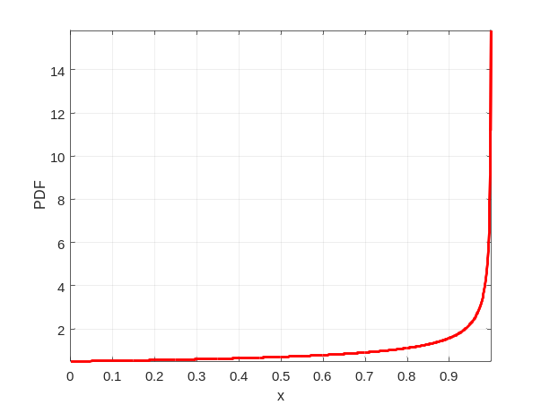
Рисунок 8 – Графики с Бета распределением

Распределение Хи-квадрат
Листинг кода:
clear all
close all
clc
v = 4;
x = 0:0.001:20;
CDF = chi2cdf(x,v);
PDF = chi2pdf(x,v);
N = 100;
R = chi2rnd(v,[0 1]);
[M,D] = chi2stat(v);
figure();
plot(x, CDF, 'bo', 'LineWidth', 2);
axis tight;
grid on;
xlabel('x');
ylabel('CDF');
figure();
plot(x, PDF, 'r*', 'LineWidth', 2);
axis tight;
grid on;
xlabel('x');
ylabel('PDF');

Построение графиков:
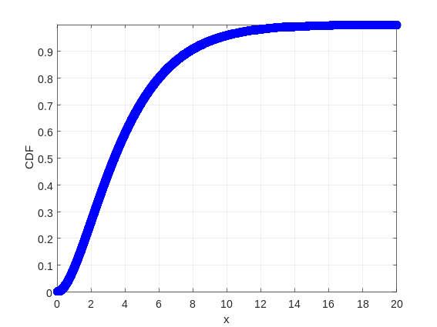
Рисунок 9 – Графики с распределением Хи-квадрат

Экспоненциальное распределение
Листинг кода:
clear all
close all
clc
pd = makedist('Exponential','m',0.2);
x = 0:0.001:1;
CDF = cdf(pd,x);
PDF = pdf(pd,x);
N = 100;
R = random(pd,[1 N]);
M = mean(pd);
D = var(pd);
Sigma = std(pd);
figure()
plot(x, CDF, 'b', 'LineWidth', 2)
axis tight
grid on
xlabel('x')
ylabel('Cumulative distribution function')
figure()
plot(x, PDF, 'r', 'LineWidth', 2)
axis tight
grid on
xlabel('x')
ylabel('Probability density function')

Построение графиков:
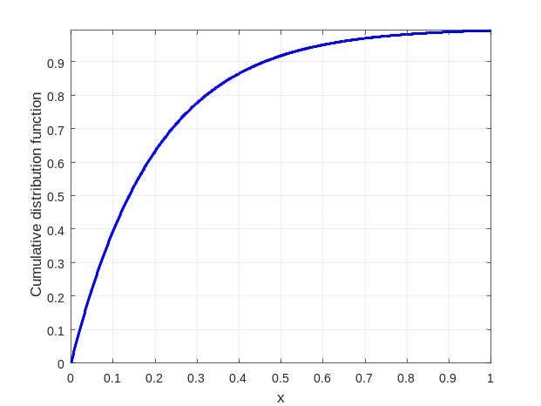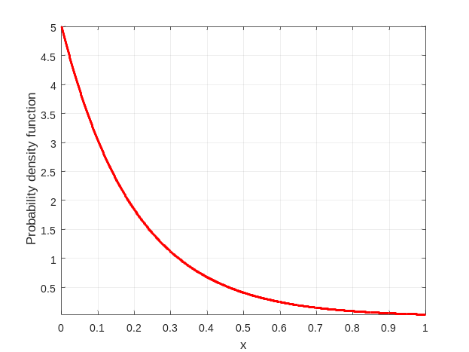
Рисунок 10 – Графики с экспоненциальным распределением

Распределение Накагами
Листинг кода:
clear all
close all
clc
pd = makedist('Nakagami', 'm',1,'omega', 0.25);
x = 0:0.001:1;
CDF = cdf(pd,x);
PDF = pdf(pd,x);
N = 100;
R = random(pd,[1 N]);
M = mean(pd);
D = var(pd);
Sigma = std(pd);
figure()
plot(x, CDF, 'b', 'LineWidth', 2)
axis tight
grid on
xlabel('x')
ylabel('Cumulative distribution function')
figure()
plot(x, PDF, 'r', 'LineWidth', 2)
axis tight
grid on
xlabel('x')
ylabel('Probability density function')

Построение графиков:
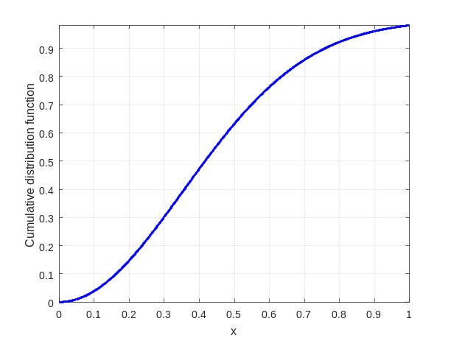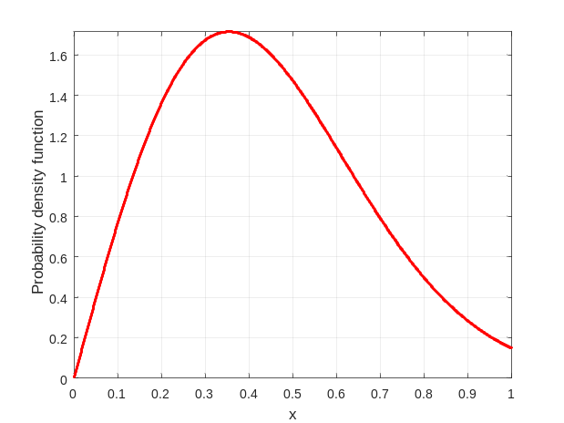
Рисунок 11 – Графики с распределением Накагами

Гамма распределение
Листинг кода:
clear all
close all
clc
pd = makedist('Gamma', 'a', 4, 'b', 4);
x = 0:0.001:1;
CDF = cdf(pd,x);
PDF = pdf(pd,x);
N = 100;
R = random(pd,[1 N]);
M = mean (pd);
D = var (pd);
Sigma = std(pd);
figure()
plot(x, CDF, 'b', 'LineWidth', 2)
axis tight
grid on
xlabel('x')
ylabel('Cumulative distribution function')
figure()
plot(x, PDF, 'r', 'LineWidth', 2)
axis tight
grid on
xlabel('x')
ylabel('Probability density function')

Построение графиков:
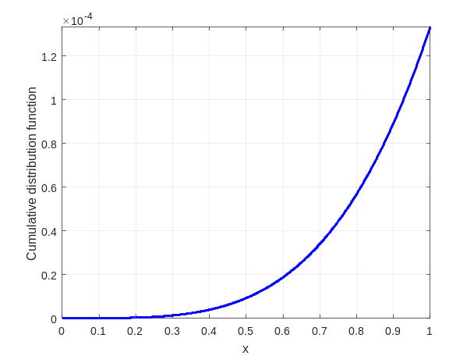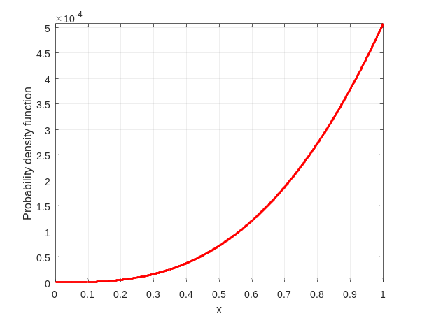
Рисунок 12 – Графики с Гамма распределением

Распределение Рэлея
Листинг кода:
clear all
close all
clc
pd = makedist('Rayleigh', 'b', 10.25);
x = 0:0.001:40;
CDF = cdf(pd, x);
PDF = pdf(pd, x);
N = 100;
R = random(pd, [1, N]);
M = mean(pd);
D = var(pd);
Sigma = std(pd);
figure()
plot(x, CDF, 'b', 'LineWidth', 2)
axis tight
grid on
xlabel('x')
ylabel('Cumulative distribution function')
figure()
plot(x, PDF, 'r', 'LineWidth', 2)
axis tight
grid on
xlabel('x')
ylabel('Probability density function')

Построение графиков:
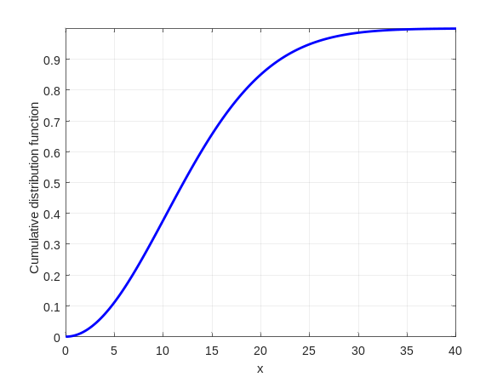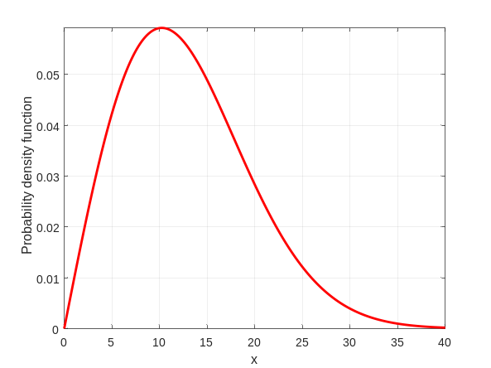
Рисунок 13 – Графики с распределением Рэлея

Равномерное распределение
Листинг кода:
clear all
close all
clc
pd = makedist('Uniform', 'lower', 3, 'upper', 8);
x = 0:0.001:10;
CDF = cdf(pd, x);
PDF = pdf(pd, x);
N = 100;
R = random(pd, [1, N]);
M = mean(pd);
D = var(pd);
Sigma = std(pd);
figure()
plot(x, CDF, 'b', 'LineWidth', 2)
axis tight
grid on
xlabel('x')
ylabel('Cumulative distribution function')
figure()
plot(x, PDF, 'r', 'LineWidth', 2)
axis tight
grid on
xlabel('x')
ylabel('Probability density function')

Построение графиков:
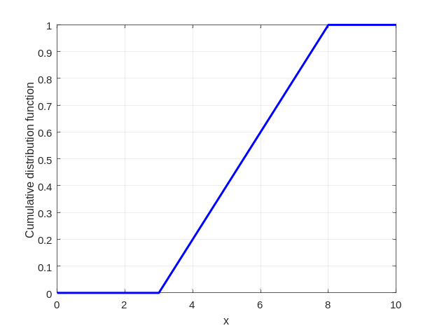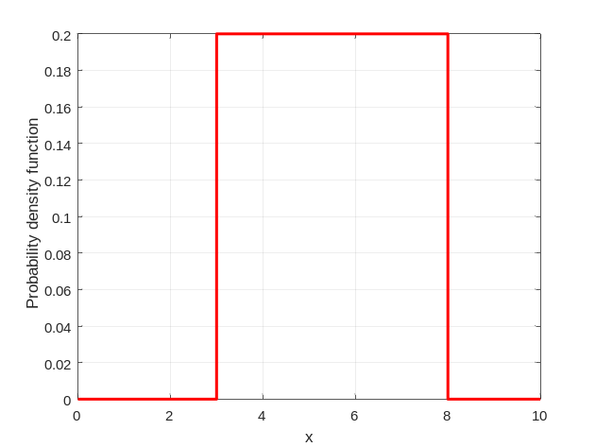
Рисунок 14 – Графики с равномерным распределением

Нормальное распределение
Листинг кода:
clear all
close all
clc
pd = makedist('Normal', 'mu', 1, 'sigma', 4);
x = -15:0.001:15;
CDF = cdf(pd, x);
PDF = pdf(pd, x);
N = 100;
R = random(pd, [1, N]);
M = mean(pd);
D = var(pd);
Sigma = std(pd);
figure()
plot(x, CDF, 'b', 'LineWidth', 2)
axis tight
grid on
xlabel('x')
ylabel('Cumulative distribution function')
figure()
plot(x, PDF, 'r', 'LineWidth', 2)
axis tight
grid on
xlabel('x')
ylabel('Probability density function')

Построение графиков:
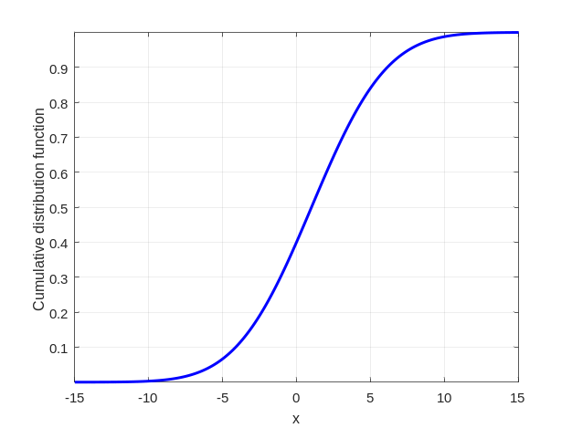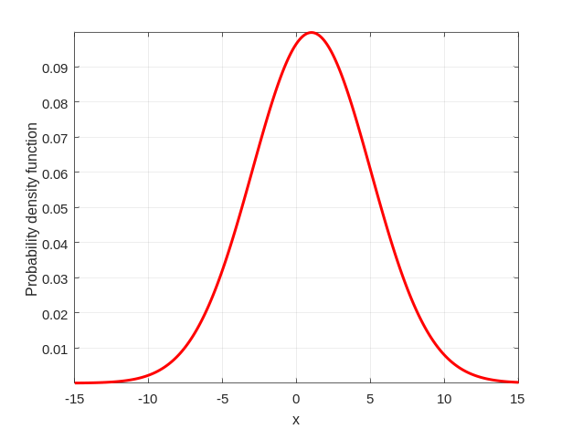
Рисунок 15 – Графики с нормальным распределением

Выводы:
В процессе выполнения практического задания ознакомился с различными видами распределений, а также с графическими представлениями -их параметров.

